VAPAAEHTOISTOIMINNAN PERIAATTEET
OULUN YLIOPISTOLLISESSA SAIRAALASSA
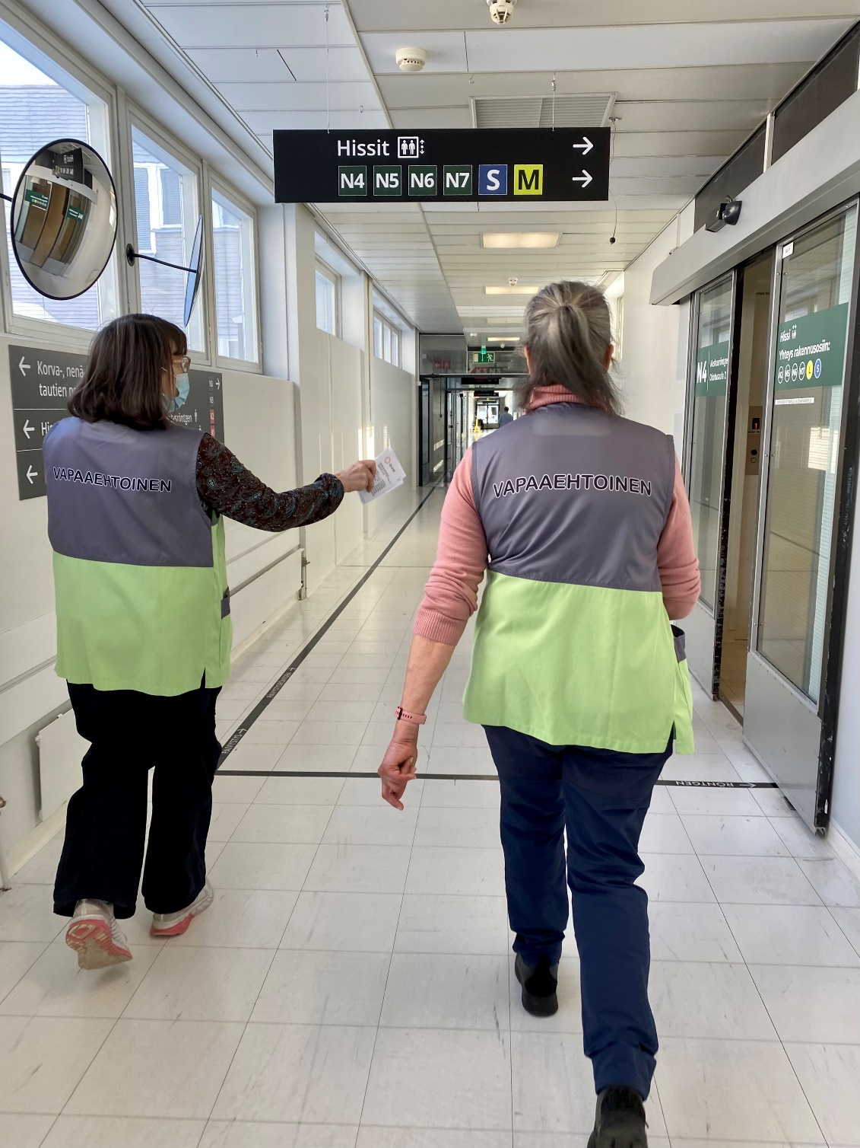

”Ilman opasta en olisi kyllä löytänyt perille.”
”Minä nostan kyllä peukkua tälle toiminnalle.”

päivitetty huhtikuussa 2022
Helena Peussa, vapaaehtoistoiminnan koordinaattori, OLKA® Oulu

Sisällys
1. Mitä vapaaehtoistoiminta on? 3
2. OLKA-toiminta 4
3. OYS:ssa toteutettava vapaaehtoistoiminta 4
3.1 Vertaistukitoiminta 5
3.2 Sairaalaopastoiminta 5
3.3 Osastoilla tehtävä vapaaehtoistoiminta 5
4.Käytännön toimet 6
Sopimus 6
Vaitiolovelvollisuus 6
Turvallisuus 6
Vakuutusturva 6
Tunniste 6
5.Oikeudet ja velvollisuudet 7
5.1 Vapaaehtoisella on oikeus 7
5.2 Vapaaehtoisella on velvollisuus 7
5.3 OLKAlla on oikeus 7
5.4 OLKAlla on velvollisuus 7
5.5 Oulun yliopistollinen sairaala sitoutuu 7

1. Mitä vapaaehtoistoiminta on?

Kansalaisareenan verkkosivuilla määritellään asiasanaa vapaaehtoistyö seuraavasti: "Vapaaehtoisuus on toimimista tärkeäksi koetun asian puolesta, maailman muuttamista, epäkohtiin puuttumista, halua tehdä hyvää lähellä tai kaukana ja paljon muuta. Vapaaehtoisena ihminen voi toimia tavallisen ihmisen tiedoin ja taidoin tai hyödyntää jotain erityisosaamistaan. Vapaaehtoistyö on palkatonta ja perustuu vapaaseen tahtoon ja valintaan. Jokainen valitsee itse, minkä asian eteen haluaa tehdä vapaaehtoistyötä.”
Meillä OLKA®-toiminnassa puhutaan korostetusti vapaaehtoistyön sijaan vapaaehtoistoiminnasta, koska haluamme tarkasti erottaa ammattilaisille kuuluvan hoitotyön ja sairaalassa toimivien vapaaehtoisten tekemän välittävän ja kiireettömän kohtaamisen toisistaan.
Vapaaehtoisena sairaalassa voi toimia kuka tahansa, jolla on aikaa ja halua auttaa ja tukea sairaalan asiakkaita sairaalan arjessa. Toki sairaalassa tehtävä vapaaehtoistoiminta edellyttää vahvaa sitoutumista yhteisiin toimintaperiaatteisiin. Koskapa toimimme hyvin sensitiivisellä alueella ja asiakkaiden arkaluontoisten tietojen äärellä, sairaalassa tehtävässä vapaaehtoistoiminnassa korostuu vaitiolovelvollisuus.
Vapaaehtoistoiminta antaa tekijöilleen mukavaa ja hyödyllistä tekemistä, tuo arkeen rytmiä ja vahvistaa sosiaalista verkostoa ja osallisuuden kokemuksia. Vapaaehtoistoiminta on aina vastavuoroista. Sairaalan asiakkaille vapaaehtoiset luovat turvallisuutta, vähentävät jännitystä ja tuovat hyvää mieltä. Vertaistuki edistää kuntoutumisprosessia ja tuo toivoa.
Mukaan vapaaehtoistoimintaan tullaan ILONA- ja TOIVO-valmennusten kautta.

Tervetuloa mukaan upeaan OLKA-vapaaehtoisten joukkoon!

2. OLKA-toiminta

OLKA® -toiminta on koordinoitua järjestö- ja vapaaehtoistoimintaa sairaalassa. Toiminnan tavoitteena on tarjota potilaille ja heidän läheisilleen kiireetöntä kohtaamista sekä antaa tukea sairauteen sopeutumisessa. OLKA®-tuotteen omistaa HUS ja EJY ry. Oulussa OLKA-toimintaa koordinoi Pohjois-Pohjanmaan sosiaaali- ja terveysturvayhdistys ry yhteistyössä Oulun yliopistollisen sairaalan kanssa.
Oulun OLKA -toiminta on jatkumoa Järjestöt sairaalassa -hankkeelle (2016-2019). OYS on sitoutunut OLKA-toimintaan toukokuussa 2019, mukana on sairaalan lisäksi 20 yhteistyökumppania.

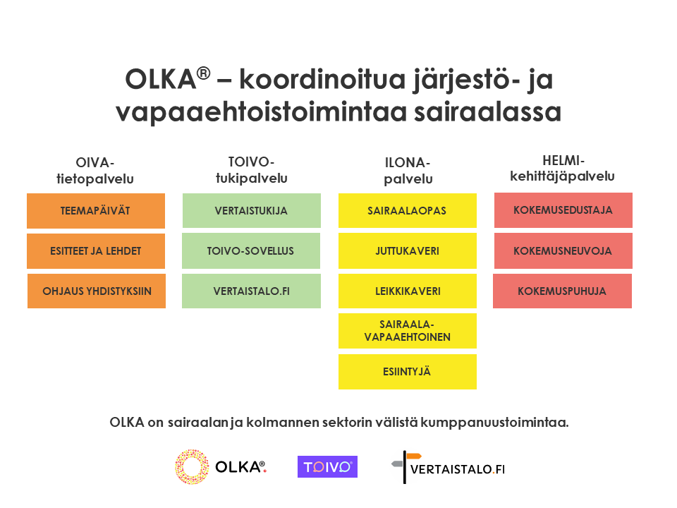

3. OYS:ssa toteutettava vapaaehtoistoiminta

OLKA toteuttaa OYS:ssa vertaistukitoimintaa sekä sairaalaopastoimintaa ja osastoilla tehtävää vapaaehtoistoimintaa. OLKAn kautta koordinoidaan myös kertaluontoisia esiintyjiä sairaalan arkea piristämään. Uusia vapaaehtoistoiminnan muotoja aloitetaan tarpeen ja resurssien mukaan. OLKAssa toimii vapaaehtoistoiminnan koordinaattori ja hänen tukenaan ryhmä mentorivapaaehtoisia.

3.1 Vertaistukitoiminta

Vertaistukitoiminnalla on OYS:ssa pitkät perinteet. Jo vuosikymmenten ajan vertaistukitoimintaa osastoilla, ensitietopäivillä ja sopeutumisvalmennuskursseilla ovat järjestäneet eri potilas- ja vammaisyhdistykset. Vertaistukihenkilöt ovat taustayhdistystensä vapaaehtoisia. Yhdistykset ovat sopineet toiminnasta suoraan toimintayksiköiden kanssa.
OLKAn vapaaehtoistoiminnan koordinaattori järjestää TOIVO-vertaistukivalmennuksia vertaistukijoiksi aikoville sekä neuvottelee ja sopii uusien toimintojen aloittamisesta sairaalan yksiköiden ja yhdistysten kanssa. OLKAn kautta vertaistukijoina toimivat vapaaehtoiset kuuluvat OYS:ssa toteutettavien vapaaehtoistoiminnan periaatteiden piiriin ja heille kuuluu OLKAn perehdytys, tuki ja virkistys.

3.2 Sairaalaopastoiminta

Sairaalaopastoiminnalla pyritään auttamaan potilaita ja heidän läheisiään sairaalan arjessa toimimisessa. Toiminnan avulla vähennetään sairaalan käytävillä apua tarvitsevien määrää, jolloin myös OYS:n henkilökunta pystyy paremmin keskittymään omaan työhönsä. Sairaalaoppaat ovat neuvontapisteiden läheisyydessä ja auttavat potilaita ilmoittautumisautomaattien käytössä sekä saattavat potilaita perille asti tutkimuksiin ja/tai hoitoihin. Sairaalaoppaina toimivilta vapaaehtoisilta edellytetään kausi-influenssarokotuksen sekä koronarokotuksien ottamista (virallisen ohjeistuksen mukaisesti). Sairaalaopastoiminta pilotoitiin opiskelijatyönä syksyllä 2016.
Säännöllistä sairaalaopastoimintaa on Avohoitotalon aulassa, kaksi vuoroa päivässä klo 8.30-11.30 ja klo 11.30-14.30 ja Oulun seudun yhteispäivystyksessä arki-iltaisin yhden vuoron verran klo 17.00-20.00/21.00, mahdollisuuksien mukaan tehdään myös lauantaivuoroja klo 14.00 – 17.00.

3.3 Osastoilla tehtävä vapaaehtoistoiminta

Osastoilla tehtävä vapaaehtoistoiminta muotoutuu osastoilta tulevan tarpeen ja toisaalta sairaalavapaaehtoisten valmiuksien mukaan. Toimintaa suunnittelee ja kehittää OLKAn vapaaehtoistoiminnan koordinaattori yhdessä osaston yhteyshenkilöiden kanssa. Vapaaehtoistehtäviä osastoilla voivat olla mm. luku- ja juttu-, peli- ja ulkoilukaveri. Osastoilla toimivilta vapaaehtoisilta edellytetään kausi-influenssarokotuksen ja koronarokotuksien ottamista. Alaikäisten lasten kanssa toimivilta vapaaehtoisilta tarkistetaan rikostausta.
OLKAn vapaaehtoisia toimii osastolla 1 (kuntoutusosasto). Vapaaehtoiset ovat osastolla lauantai-iltapäivisin. Vapaaehtoiset vievät osastolle tuulahduksen osaston ulkopuolelta. Lastenosastolla 60 vapaaehtoiset leikkivät, lukevat ja juttelevat lasten kanssa. Tavoitteena on antaa turvallisen aikuisen läsnäoloa. Lasten vanhemmille vapaaehtoiset voivat tarjota pienen hetken omaa aikaa.

Osastolla toimivien vapaaehtoisten rooleja suunnitellessa:
- Sovitaan vapaaehtoisen tehtävät osastolla.
- Nimetään vapaaehtoistoiminnan yhteyshenkilö osastolla.
- Huolehditaan tarkoituksenmukaisen ja riittävän perehdytyksen järjestämisestä.
- Sovitaan ajankohdat ja paikka.
- Sovitaan mahdollisten palautteiden ja ongelmatilanteiden käsittelystä.
- Käydään läpi osaston käytännön asiat.

4.Käytännön toimet

Vapaaehtoistehtäviä suunnitellaan yhdessä vapaaehtoistoiminnan koordinaattorin ja tehtävään nimetyn OYS:n vastuuhenkilön kanssa. Sovitut toiminnat ja tavat toimia kirjataan ylös. Vapaaehtoistoimintaa toteutetaan vain yhdessä sovittuina aikoina.
Vapaaehtoinen ei ole missään tilanteessa sairaalan sijaistyövoimaa. Vapaaehtoinen ei ole henkilökunnan roolissa, eikä hänelle kuulu OYS:n henkilökuntaetuudet muilta kuin kahviosta tehtyjen ostojen osalta.

Sopimus

Vapaaehtoistoiminnan sopimukseen kirjataan vapaaehtoisen yhteystiedot sekä vapaaehtoistoiminnan muodot, joihin vapaaehtoinen määräajaksi sitoutuu.
Vapaaehtoistoiminnan sopimuksen allekirjoittavat vapaaehtoinen ja vapaaehtoistoiminnan koordinaattori. Sopimus tehdään kahtena kappaleena, joista toinen jää vapaaehtoiselle ja toinen vapaaehtoistoiminnan koordinaattorille.

Vaitiolovelvollisuus

Sopimuksessa vapaaehtoinen sitoutuu vaitioloon ja muihin yhteisesti sovittuihin periaatteisiin vapaaehtoistehtävän aikana. Vaitioloon sitoudutaan pysyvästi.

Turvallisuus

Vapaaehtoistehtävää suorittavan on noudatettava OYS:n turvallisuusohjeita. Tarttuvaa tautia sairastaessa ei saa osallistua vapaaehtoistoimintaan. Sairaala vaatii vapaaehtoisilta kausi-influenssa rokotteen sekä koronarokotteiden ottamista (virallisen ohjeistuksen mukaisesti). Influenssarokote otetaan ensisijaisesti omassa hyvinvointikeskuksessa esim. joukkorokotusaikoina. Vapaaehtoisilta edellytetään henkilökortin ja tunnisteliivin käyttöä vapaaehtoistehtävän aikana (henkilökortti haetaan koordinaattorin kautta).
Vapaaehtoistoiminnan järjestäjällä on lakiin perustuva oikeus hankkia oikeusrekisterikeskuksesta rikosrekisteriote vapaaehtoisesta, jos vapaaehtoinen toimii säännöllisesti alaikäisen (alle 18 v.) kanssa yksin.

Vakuutusturva

Pohjois-Pohjanmaan sosiaali- ja terveysturvayhdistys ry vakuuttaa OLKAn vapaaehtoiset tapaturmavakuutuksella. Vakuutus kattaa vapaaehtoistoiminnan, joka tapahtuu vapaaehtoistehtävän aikana sairaalassa. Vakuutusturva edellyttää, että vapaaehtoinen toimii sääntöjen ja ohjeiden mukaisesti.

Tunniste
OLKAn vapaaehtoiset tunnistaa vihreä-harmaasta liivistä, jonka selässä lukee ”Vapaaehtoinen”. Vapaaehtoisilla on lisäksi OYS:n henkilökortti.

5.Oikeudet ja velvollisuudet

5.1 Vapaaehtoisella on oikeus
- osallistua taitojensa ja kiinnostuksensa mukaiseen OYS:ssa toteutettavaan vapaaehtoistoimintaan
- saada tehtävään riittävä perehdytys, ohjaus ja tuki
- osallistua vapaaehtoistoiminnan suunnitteluun ja kehittämiseen
- turvalliseen toimintaympäristöön
- saada ja antaa palautetta ja kokea arvostusta
- mahdollisuuteen kehittyä vapaaehtoistoimijana
- saada todistus ja mahdollinen suositus toiminnastaan sekä
- irtisanoa vapaaehtoistoiminnan sopimus.

5.2 Vapaaehtoisella on velvollisuus
- toimia OLKAn ja OYS:n toimintaperiaatteiden, ohjeiden ja sääntöjen mukaisesti
- sitoutua toimintaan sopimuksen mukaisesti
- osallistua tarpeelliseen perehdytykseen
- kertoa toiminnassa havaitsemistaan puutteista ja kehittämisideoista
- sitoutua vaitioloon
- noudattaa turvallisuusohjeita
- olla markkinoimatta tuotteita, lääkkeitä, tutkimuksia tai hoitoja sairaalassa kävijöille
- erottaa järjestötoiminnasta tiedottaminen ja järjestötoimintaan suostuttelu (puolueeton tiedottaminen potilasjärjestöistä on sallittua, mutta jäsenyyteen suostuttelu on kiellettyä)

5.3 OLKAlla on oikeus
- pitää rekisteriä tarpeellisista vapaaehtoistoimijoiden tiedoista (mm. yhteystiedot)
- koota palautetta tehdyistä vapaaehtoistoiminnan suoritteista
- irtisanoa vapaaehtoisen sopimus, mikäli vapaaehtoinen ei täytä laadukkaalle vapaaehtoistoiminnalle asetettuja vaatimuksia (vaitiolovelvollisuus, sensitiivisyys, luotettavuus).

5.4 OLKAlla on velvollisuus
- tukea vapaaehtoistoimijoita (perehdytys, ohjaus, tuki)
- suunnitella, kehittää ja arvioida vapaaehtoistoimintaa
- varmistaa vapaaehtoistoiminnalle toimivat ja turvalliset puitteet
- tiedottaa henkilökunnalle vapaaehtoistoiminnasta ja sen mahdollisuuksista
- tiedottaa potilaille ja heidän läheisilleen vapaaehtoistoiminnasta
- toimittaa vertaistukijan tekemät vuorot taustayhdistykselle (tilastointi)

5.5 Oulun yliopistollinen sairaala sitoutuu
- olemaan mukana laatimassa yhteisiä periaatteita vapaaehtoistoiminnasta OYS:ssa
- henkilökunnan riittävään perehdytykseen OYS:ssa tehtävään vapaaehtoistoimintaan (vapaaehtoistoiminnan eri muodot, vapaaehtoistoiminta resurssina potilastyössä)
- ILONA-valmennnuksen järjestämiseen; toimintaympäristön esittely, hygieniainfo sekä tilojen järjestäminen
- vastuuhenkilöiden sitouttamiseen toimintaan (neuvontapisteissä, osastoilla ja poliklinikoilla)
- varmistamaan vapaaehtoisille turvallinen ympäristö tehdä vapaaehtoistoimintaa
- kustantamaan vapaaehtoisille Kiitos-kahvit vuoron aikana

5.4.2022
OLKA Oulu vapaaehtoistoiminnan koordinaattori
Helena Peussa, p. 044 742 0601, helena.peussa@ppsotu.fi

